V4 – Quantitative Härtebestimmung mit Aquamerck-Kästen
Unterscheidung: Bei diesem Versuch werden quantitativ die Gesamtwasserhärte sowie die Calciumhärte des Wassers bestimmt. Aus der Differenz ergibt sich die Magnesiumhärte. Zur Ermittlung dieser Werte werden Aquamerck-Kästen verwendet. Die SuS sollten bereits wissen, welche Ionen Wasserhärte hervorrufen, dass diese gemessen werden kann und die Gesamthärte sich aus der Summe der Magnesiumionen und Calciumionen ergibt.

Gefahrenstoffe
Gesamthärte-Test Reagenz 1 |  |  | H: 302-334/317 |  |  | P: 260-262-280+281-101-308+ 313-310-307+311  - 301+310-309+311-342+311
Gesamthärte-Test Reagenz 2 |  |  | H: - |  |  | P: -
Calcium-Test Reagenz 1 |  |  | H: 314 |  |  | P: 313-305+351+338-280+281  -45-313-310-307+311  - 301+310-309+311
Calcium-Test Reagenz 2 |  |  | H: - |  |  | P: -
Calcium-Test Reagenz 3 |  |  | H: - |  |  | P: -
Wasserproben |  |  | H: - |  |  | P: -
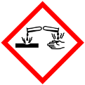

Materialien: Aquamerck-Kästen:
Gesamthärte-Test – Enthält: Probenbecher, 5 mL Spritze
Calcium-Test: Enthält: Testglas, 5 mL Spritze, Spritze/Pipette mit Ableseskala der Calciumkonzentration, kl. Spatel
Chemikalien: Gesamthärte-Test: Reagenz H-1, Reagenz H-2, Calcium-Test: Reagenz 1, Reagenz 2, Reagenz 3, Wasserproben
Durchführung: Gesamthärtetest:
Testglas und Spritze werden mehrmals mit der vorbereiteten Probe gespült. 5 mL der Testsubstanz werden mit der Spritze in das Testglas gegeben. Reagenz H-1 (1 Tablette) wird hinzugegeben und das Testglas so lange geschwenkt, bis sich die Tablette aufgelöst hat. Wenn sich die Probe rot färbt, sind Härtebildner vorhanden. Reagenz H-2 wird tropfenweise zugegeben, bis die Probe eine grüne Farbe annimmt. Nach jedem Tropfen wird das Testglas geschwenkt.
Calcium-Test:
Testglas und Spritze werden mehrmals mit dem zu prüfenden Wasser gespült. Mit der Spritze werden 5 mL der Probe in das Testglas gegeben. 10 Tropfen der Reagenz 1 werden zur Probe hinzugegeben, anschließend 2 Spatelspitzen der Reagenz 2. Bei Anwesenheit von Calciumionen färbt sich die Lösung rotviolett. Die Titrierpipette wird lose auf Reagenz 3 aufgesetzt und mit der Reagenz 3 gefüllt. Reagenz 3 wird mit der Titrierpipette tropfenweise der Probe hinzugegeben, bis ein Umschlag ins blauviolette erfolgt. Nach jedem Tropfen wird das Testglas geschwenkt. Die Konzentration von Calciumionen kann auf der Titrierpipette abgelesen werden.
Beobachtung: Gesamthärte-Test:
Das destillierte Wasser färbt sich nach Zugabe von Reagenz H-1 grauschwarz und wird nach Zugabe von Reagenz H-2 grün. Die anderen Proben färben sich nach Zugabe von Reagenz H-1 grau und werden nach Zugabe von Reagenz H-2 zunächst grauschwarz und dann grün.
Probe | Tropfen bis Umschlag
Destilliertes Wasser | 1
Leitungswasser | 6
Vilsa naturelle | 8
Evian | 17
Wasser aus der Leine | 23

Calcium-Test:

Das destillierte Wasser ist nach Zugabe von Reagenz 1 und Reagenz 2 schon blauviolett; die anderen Proben werden erst durch zusätzliche Zugabe von Reagenz 3 blauviolett.

Probe | Auf der Titrierpipette abgelesene Konzentration an Calciumionen [mg/l]
Destilliertes Wasser | 0
Leitungswasser | 36
Vilsa naturelle | 52
Evian | 70
Wasser aus der Leine | 118

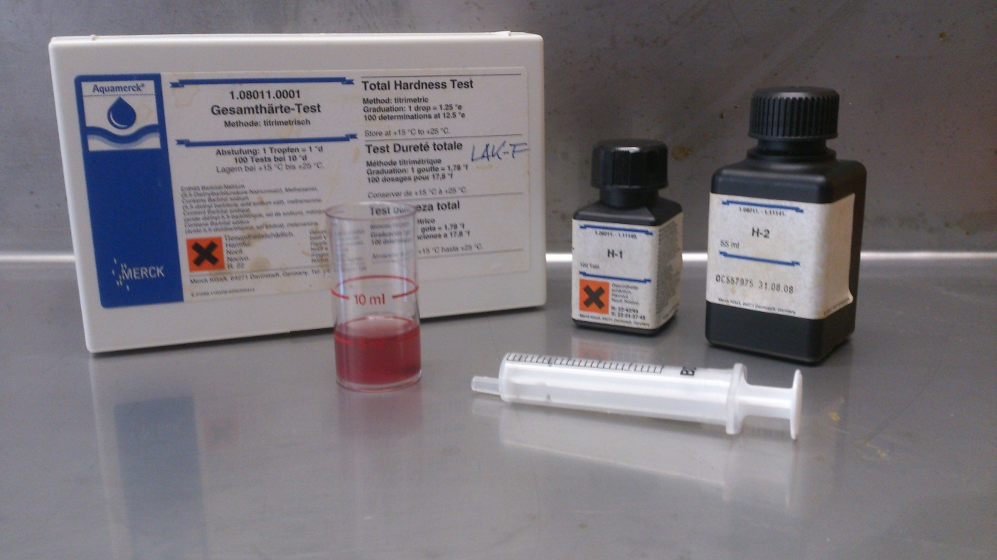
Abb. 7 - Testkit für den Gesamthärte-Test
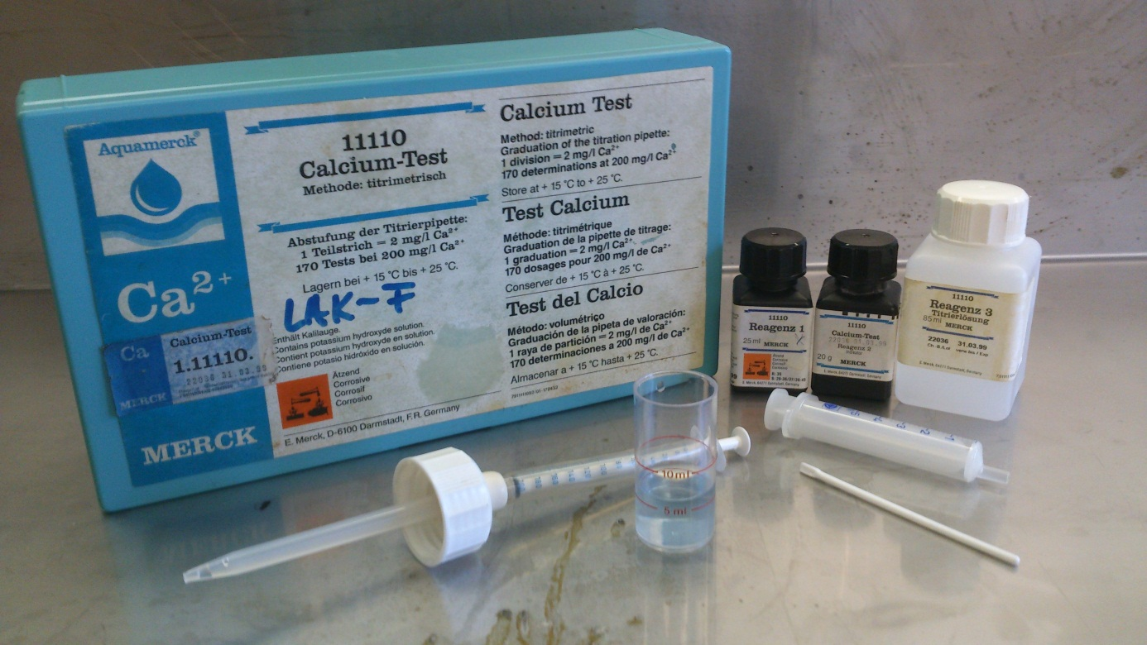
Abb. 8 – Testkit für den Calcium-Test
Deutung: Gesamthärte: Folgende Konzentrationen liegen in den Proben vor:
Probe | Tropfen bis Umschlag | Härtegrad | Konzentration Calciumionen und Magnesiumionen [mg/L] | Konzentration Calciumionen und Magnesiumionen [mmol/L]
Destilliertes Wasser | 1 | 1 °d | 7,1 | 0,178
Leitungswasser | 6 | 6 °d | 42,6 | 1,068
Vilsa naturelle | 8 | 8 °d | 56,8 | 1,424
Evian | 17 | 17 °d | 120,7 | 3,026
Wasser aus der Leine | 23 | 23 °d | 163,3 | 4,094

Beispielrechnung:
Angabe im Begleitheft zum Merckkasten: 1 Tropfen ≙ 1 °dh ≙ 7,1 mg/L ≙ 0,178mmol/L
Leitungswasser: 6 Tropfen 6 °dh.
1°dh ≙ 7,1mg/L 6 °dh ≙ 6 x 7,1 mg/L = 42,6 mg/L
1 °dh ≙ 0,178 mmol/L 6 °dh ≙ 6 x 0,178 mmol/L = 1,068 mmol/L

Probe | Konzentration an Calciumionen [mg/L] | Konzentration an Calciumionen [mmol/L]
Destilliertes Wasser | 0 | 0
Leitungswasser | 36 | 0,9
Vilsa naturelle | 52 | 1,3
Evian | 70 | 1,75
Wasser aus der Leine | 118 | 2,95

Beispielrechnung:
Angabe im Begleitheft zum Merckkasten: 2 mg/L Calcium ≙ 0,05 mmol/L
Leitungswasser: 36 mg/L Calcium ≙ (36 x 0,025) mmol/L = 0,9 mmol/L

Die Konzentration der Magnesiumionen ergibt sich aus der Differenz zwischen Gesamthärte und Calciumionenkonzentration
Probe | Konzentration an Magnesiumionen [mg/L] | Konzentration an Magnesiumionen [mmol/L]
Destilliertes Wasser | 7,1 | 0,178
Leitungswasser | 6,6 | 0,168
Vilsa naturelle | 4,8 | 0,124
Evian | 50,7 | 1,276
Wasser aus der Leine | 45,3 | 1,144

Beispielrechnung Leitungswasser:
Konzentration von Magnesiumionen [mg/L] = Gesamthärte [mg/L] – Calciumhärte [mg/L]
= 7,1 mg/L - 0 mg/L = 7,1 mg/L
Konzentration von Magnesiumionen [mmol/L]
= Gesamthärte [mmol/L] – Calciumhärte [mmol/L]
= 0,178 [mmol/L] – 0 [mmol/L] = 0,178 [mmol/L]

Entsorgung: Abwasser
Literatur: E. Merck, Aquamerck Gesamthärte-Test, Darmstadt.
E.Merck, Aquamerck Calcium-Test, Darmstadt.

Unterrichtsanschlüsse: Die Aquamerck-Kästen sind die einfachste Methode, Wasserhärte quantitativ zu bestimmen. Sie bieten außerdem einen Einblick in die Vorgehensweise beim Testen von Wasser, wie es z.B. durch das Gesundheitsamt erfolgt.

